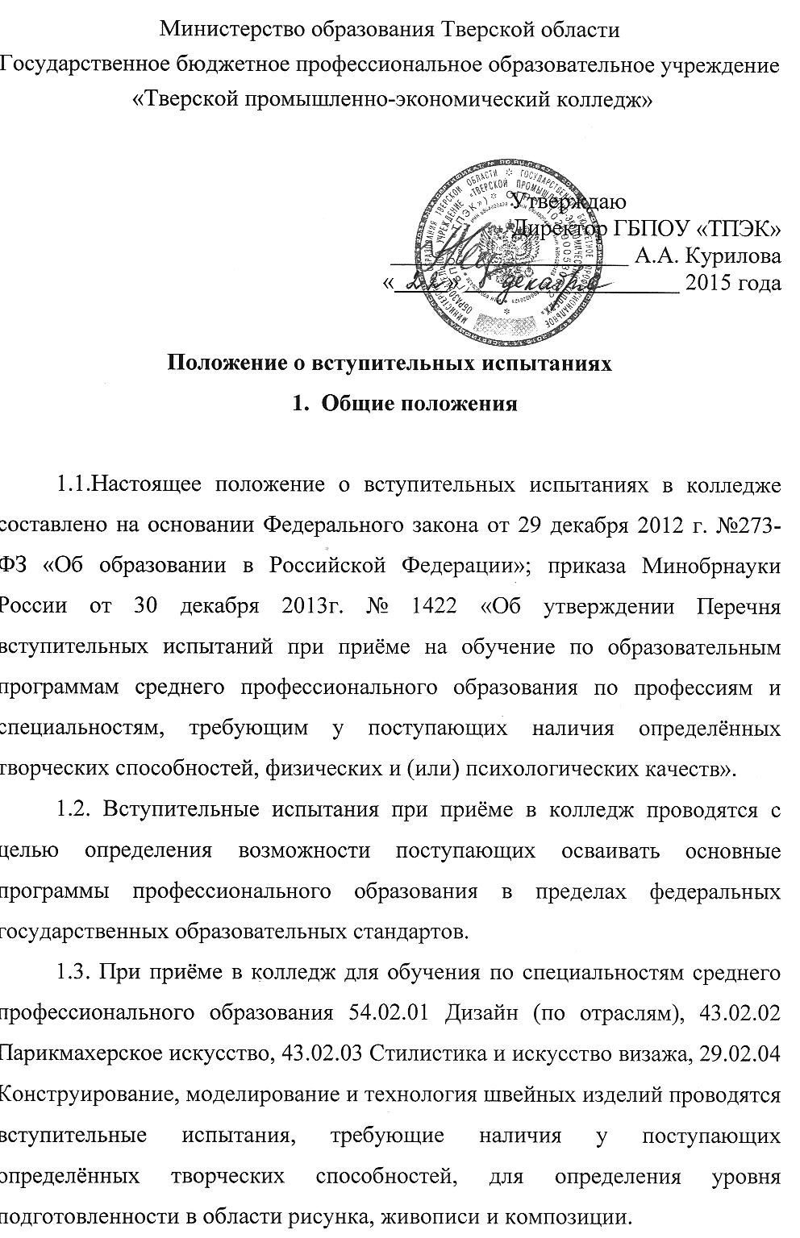
Выпускники детских школ искусств, детских художественных школ освобождаются от вступительных испытаний на указанные выше специальности колледжа.
1.4. Вступительные испытания в колледже проводятся в соответствии с расписанием, утверждённым директором, и завершаются 31 июля.
1.5. К вступительным испытаниям допускаются абитуриенты, подавшие в приёмную комиссию колледжа документы, необходимые для поступления.
1.7. Язык проведения вступительных испытаний всех видов – русский.
1.8. Приём вступительных испытаний производится по предмету «Рисунок» экзаменационной комиссией колледжа, формируемой приказом директора, с привлечением работников технического состава приёмной комиссии.
1.9. Даты и время проведения вступительных испытаний указываются в расписании, которое согласовывается с членами экзаменационной комиссии и утверждается председателем приёмной комиссии колледжа. Расписание вывешивается на стенде приёмной комиссии, а также доводится персонально до каждого абитуриента при подаче заявления.
1.10. Вступительные испытания проводятся при участии и под контролем приёмной комиссии колледжа.
1.11. Приёмная комиссия обеспечивает соблюдение единых правил и норм проведения вступительных испытаний в пределах федеральных государственных стандартов.
- Подготовка к проведению вступительного испытания
2.1. Подготовка включает в себя:
- формирование заданий;
- составление вариантов экзаменационных заданий;
- компоновку пакетов вариантов заданий для аудиторий, в которых проводится вступительное испытание;
- распределение абитуриентов по аудиториям;
- распределение и инструктаж экзаменаторов перед проведением испытания и выдача им вариантов экзаменационных заданий;
- подготовку аудиторий к проведению испытаний.
2.2. Формирование заданий осуществляют члены экзаменационной комиссии по указанию председателя приёмной комиссии, который определяет и контролирует сроки, порядок и условия работы членов экзаменационной комиссии при формировании заданий; количество заданий и их сложность.
2.3. Компоновку пакетов вариантов заданий для аудиторий по количеству посадочных мест производят не позднее, чем за сутки до испытания, члены экзаменационной комиссии и ответственный секретарь приёмной комиссии.
Скомпонованные пакеты заклеиваются, опечатываются печатью приёмной комиссией и сдаются на хранение председателю приёмной комиссии.
2.4. Явку членов экзаменационной комиссии на экзамен обеспечивает ответственный секретарь приёмной комиссии.
Распределение экзаменаторов по аудиториям производит ответственный секретарь приёмной комиссии совместно с председателем приёмной комиссии непосредственно перед проведением испытания.
2.5. Выдачу экзаменаторам пакетов вариантов заданий и инструктаж проводит не ранее, чем за 30 минут до начала испытания, ответственный секретарь приёмной комиссии.
При выдаче пакетов заданий обращается внимание на целостность пакетов с заданиями.

3. Допуск к вступительным испытаниям
3.1. При проведении вступительных испытаний допуск в аудиторию (на территорию проведения испытаний) разрешён:
- лицам, проводящим испытания;
- членам приёмной комиссии колледжа.
3.2. Во время проведения вступительных испытаний категорически запрещается нахождение в аудитории (на территории проведения испытаний) лиц, не имеющих особого разрешения.
Допуск абитуриентов на вступительные испытания производится на основании приказа «О допуске к вступительным испытаниям», экзаменационного листа и паспорта абитуриента (военнослужащие срочной службы, уволенные в запас, при отсутствии паспорта предъявляют соответствующие документы, удостоверяющие личность).
При опоздании к началу вступительного испытания менее чем на час абитуриент может быть допущен к испытанию, причём время на выполнение задания ему не увеличивается, о чём он предупреждается заранее.
При опоздании абитуриента к началу испытания более чем на час абитуриент считается не явившимся на вступительное испытание.

- Проведение вступительных испытаний
3.1. Абитуриент обязан прибыть на вступительное испытание в строго указанное в расписании дату и время.
3.2. Вступительные испытания по рисунку проводятся в оборудованных аудиториях. Для выполнения работы по рисунку представляется одна постановка на каждые 15-20 человек.
3.3. Правила поведения абитуриентов доводятся до их сведения при проведении инструктажа экзаменатором перед началом испытания.
3.4. На вступительных испытаниях каждый абитуриент должен иметь:
- остро заточенные графитные карандаши ТМ, М, 2М, 3М (НВ, F, В, 2В, 3В);
- ватман формата А3 (2-3 листа);
- мягкую белую резинку;
- точилку.
3.5. Для выполнения работы по рисунку каждому абитуриенту на бумаге проставляется штамп.
В случае необходимости по заявлению абитуриента может быть произведена замена испорченного листа, при этом предыдущий лист изымается, новый лист также должен быть со штампом, а время постановки (выполнения работы) не увеличивается, о чём абитуриент предупреждается заранее.
3.6. Абитуриенту разрешается подписывать выполненную работу с обратной стороны листа (указывается: фамилия, имя, отчество, специальность, платное или бюджетное отделение, 9 или 11 классов закончено).
3.7. Во время проведения вступительного испытания абитуриенты должны соблюдать следующие правила поведения: соблюдать тишину, работать самостоятельно, не использовать какие-либо справочные материалы (учебники, учебные пособия, справочники, любого вида записи, электронные средства запоминания и хранения информации, и т. п.); не разговаривать с другими экзаменующимися; выполнять экзаменационную работу только в той форме, которая установлена заданием; не покидать пределов корпуса, в котором проводится вступительное испытание.
При возникновении вопросов, связанных с проведением испытания, абитуриент поднятием руки обращается к экзаменатору и при его подходе задаёт вопрос, не отвлекая внимания других абитуриентов.
3.8. Поскольку вступительное испытание длится 180 минут, участвующему в нём может быть разрешён выход из аудитории, где проводится испытание, но вместе с сопровождающим лицом, которое является сотрудником колледжа.
Работа на период отсутствия абитуриента в аудитории должна быть сдана экзаменатору. Экзаменатор отмечает в списке абитуриентов, допущенных к вступительному испытанию, время выхода из аудитории и время возврата в аудиторию.
3.9. За нарушение правил поведения абитуриент удаляется со вступительного испытания с проставлением оценки «неудовлетворительно» или «не зачтено» независимо от объёма и качества выполненного задания, о чём составляется акт, утверждаемый приёмной комиссией.
3.10. Выполненные работы сдаются в приёмную комиссию и после этого оцениваются экзаменационной комиссией по пятибалльной шкале, согласно установленным критериям (Приложение 1). Оценка с указанием количества баллов выставляется прописью на лицевой стороне работы.
Оценки проставляются в экзаменационную ведомость и в экзаменационный лист. По каждому потоку экзамена по рисунку вывешиваются списки с оценками результатов. Проверенные работы остаются в приёмной комиссии. Экзаменационные работы абитуриентам не возвращаются.
3.11. Лица, получившие на вступительных испытаниях неудовлетворительную оценку к конкурсу не допускаются.
3.12. Повторное участие в соответствующем вступительном испытании не разрешается.
3.13. Абитуриенты, не согласные с полученной на испытании оценкой, имеют право на апелляцию в день оглашения результатов, если иное не оговаривается особенностями проведения соответствующего испытания.
3.14. Абитуриенты, не явившиеся на вступительное испытание без уважительной причины, к прохождению одноимённого вступительного испытания в другом потоке не допускаются.
3.15. Абитуриенты, не явившиеся на испытание по уважительной причине, допускаются к участию в пропущенном испытании по решению приёмной комиссии на основании письменного заявления, в котором должна быть указана причина пропуска испытания, и документа, подтверждающего уважительную причину пропуска испытания.
Уважительной причиной пропуска вступительного испытания являются:
- болезнь абитуриента (подтверждается предъявлением справки о болезни из лечебного учреждения, заверенной печатью лечебного заведения);
- чрезвычайная ситуация (подтверждается предъявлением справки организации, зафиксировавшей факт чрезвычайной ситуации).
Лица, не явившиеся на вступительные испытания по уважительной причине, участвуют в них по индивидуальному графику в соответствии с расписанием других групп, либо в резервный день.
По окончании указанных сроков соответствующие вступительные испытания не проводятся и претензии не принимаются.

- Содержание вступительного испытания по рисунку
5.1. Формой вступительного испытания по рисунку является экзамен.
Содержание экзамена – натюрморт из предметов быта, выполняется карандашами разной мягкости на формате А3.
Нормативы экзамена: время выполнения работы 180 минут (3 часа).
Экзаменационные материалы: предметы быта, драпировка.
5.2. Цель экзамена – диагностировать базисный комплекс художественно-изобразительных и пространственно-композиционных способностей абитуриента, необходимый для успешного обучения по творческим специальностям колледжа.

Рассмотрено на совете колледжа

Протокол № от « » 2015 года

Введено
в действие
приказ №
от « » 2015 года

Приложение №1

Критерии оценки экзаменационной работы
Выполненный абитуриентом натюрморт оценивается по трём составляющим: пропорции, композиция, объём.
Каждая составляющая оценивается по пятибалльной системе:
5 (отлично): ставится, когда работа выполнена аккуратно, определён композиционный центр, обобщены все его части, композиционное размещение на листе бумаги данной постановки верно, найдены пропорциональные отношения и пространственное расположение предметов перед собой, учтены пропорции и перспективное сокращение и все задачи выполнены;
4 (хорошо): ставится, когда работа выполнена аккуратно, определён композиционный центр, обобщены все его части, композиционное размещение на листе бумаги данной постановки верно, найдены пропорциональные отношения и пространственное расположение предметов перед собой, но есть небольшие недочёты;
3 (удовлетворительно): ставится, когда упражнения выполнены аккуратно, есть значительные недочёты, задачи выполнены не полностью.
2 (неудовлетворительно): ставится, когда упражнения выполнены неаккуратно, неправильно, задачи не выполнены.
После оценки каждой составляющей экзаменационной работы по рисунку членами экзаменационной комиссии колледжа выставляется общая оценка.

